Case Study GBI
(Anwendungen I)

Matrikel-Nummer: 12406572
Name: Krishnanunne Sajeev
Account: STUD352-21
Mandat: 352
Ich habe an folgenden LVAs aktiv teilgenommen :
- 256.904 Einführung in ERP-Systeme (Juli)
- 256.905 ERP-Systeme Anwendungen I
- 256.907 ERP-Systeme Anwendungen II

Aufgaben

Übungsaufgaben
Insgesamt habe ich 11 Übungsaufgaben erfolgreich abgeschlossen, was deutlich über den Mindestanforderungen liegt. Dabei habe ich sowohl SAP GUI als auch Fiori verwendet:
Beschaffungsprozess:
- B1 (BU1): Bestellanforderung erstellen (ME51N)
- B2 (BU2): Bestellung aus BANF erstellen (ME21N) - in Fiori gemacht.
- B3 (BU3): Wareneingang verbuchen (MIGO) - auch in Fiori, sehr intuitiv
- B5 (BU5): Kreditor anlegen (XK01) - im GUI, weil man da mehr Details sieht
- B6 (BU6): Kostenstelle anlegen (KS01) - für die Entwicklungsabteilung
Vertriebsprozess:
- V1 (VU1): Angebot erstellen (VA21)
- V2 (VU2): Kundenauftrag erstellen (VA01) - musste aufpassen bei den Feldern
- V3 (VU3): Auslieferung erstellen (VL01N) - in Fiori gemacht
- V4 (VU4): Faktura erstellen (VF01) - auch in Fiori, hatte kurz Probleme beim Speichern
- V5 (VU5): Debitor anlegen (XD01) - einfacher als gedacht
Materialwirtschaft:
- MU1: Materialstamm anlegen (MM01) - so viele Felder, aber wichtig für alles andere
Fiori vs. GUI Erfahrung: Ich habe 4 Transaktionen in Fiori gemacht (B2, B3, V3, V4), was die Anforderung erfüllt. Fiori ist definitiv benutzerfreundlicher, aber GUI gibt mehr Kontrolle über Details.

Problemdarstellung
Die Herausforderung: GBI Austria steigt ins E-Bike-Geschäft ein
Anfangs dachte ich: "Einfach neues Produkt ins System eingeben." Aber das ganze Unternehmen muss sich umstellen!
Betroffene Bereiche:
Beschaffung: Neuer Lieferant GigaRad-21 mit Mindestbestellmenge 50 Stück, aber nur 15 für Entwicklung nötig. Problem: 35 Stück Überbestellung und Lagerkosten.
Entwicklung: Neue Abteilung mit Kostenstelle 30-3-21. Lernen musste ich, wie Kostenstellenrechnung funktioniert.
Produktion: Stückliste (BOM) für 5 E-Bike-Komponenten und Arbeitsplan (Routing) für Montage erstellen - definitiv der schwierigste Teil!
Vertrieb: Neuer Kunde RadFan-21 will E-Bikes. Angebot: 8 Stück à €2.750, Auftrag: 10 Stück mit 8% Rabatt.
SAP-Implementierung:
- 6 neue Materialstämme (MTBA2-21, Akku-21, Motor-21, Display-21, Kabelbaum-21, E-MTBA-21)
- Kreditor GigaRad-21 und Debitor RadFan-21
- Kostenstelle 33-21, Stückliste und Arbeitsplan

Auswirkungen auf die Wertschöpfungskette (Porter's Value Chain):
Primäraktivitäten:
- Eingangslogistik: Neue Lieferantenbeziehung, Mindestmengen-Management
- Produktion: E-Bike-Montage, neue Stücklisten/Arbeitspläne, Integration Fremd-/Eigenfertigung
- Ausgangslogistik: Angepasste Lager-/Versandprozesse für schwere E-Bikes
- Marketing/Vertrieb: Neue Zielgruppe, andere Preisstrategien (€2.750 Grundpreis)
- Service: Potentieller E-Bike-spezifischer Kundendienst
Unterstützungsaktivitäten:
- Technologieentwicklung: Neue Entwicklungsabteilung (Kostenstelle 33-21)
- Beschaffung: Neue Komponentenkategorien, verschärfte Qualitätsstandards
- Personalwirtschaft: Schulungsbedarf für neue Produktkategorie
- Infrastruktur: Umfassende ERP-Systemanpassungen, neue Geschäftsprozesse
Die E-Bike-Einführung erfordert strategische Transformation des gesamten Unternehmens, nicht nur ein neues Produkt.
Flussdiagramm: Bestellanforderungsprozess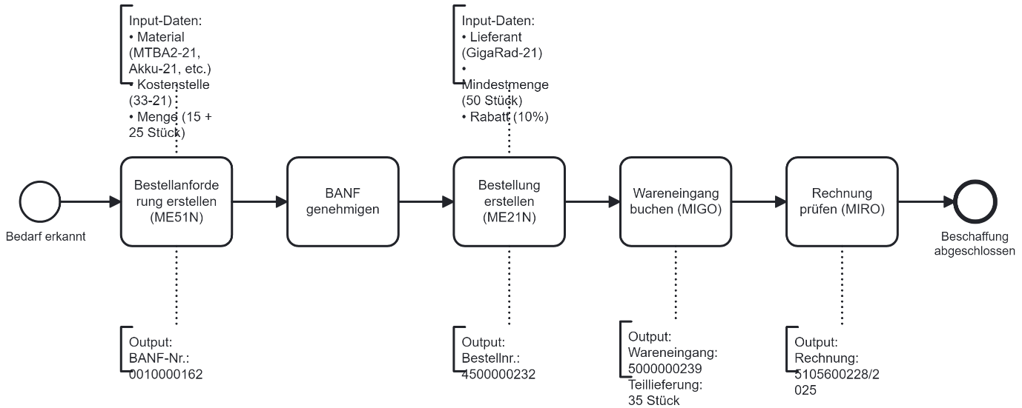

Transaktionen
Beschaffungszyklus (Purchase-to-Pay) - realitätsnah komplex:
Teillieferungen und defekte Ware:
- Bestellung: 50 Stück pro Komponente (Mindestmenge)
- Erste Lieferung: Nur 35 Stück angekommen
- Qualitätsproblem: 5 defekte Displays zurückgeschickt
- Rechnungsprüfung: Erste Rechnung nur für gute Teile - knifflige Berechnung
- Zweite Lieferung: Restmenge plus Display-Ersatz
Schwierigster Teil: Aufteilung zwischen Kostenstelle 33-21 (Entwicklung) und Lager.
Produktionsplanung (Advanced Level - eigentlich Anwendungen II):
- Stückliste (CS01): E-MTBA-21 mit 5 Komponenten
- Arbeitsplan (CA01): Routing 50022031 für Montage
Vertriebszyklus (Order-to-Cash): Nach kompliziertem Einkauf war Verkauf entspannender:
- Angebot: 8 E-Bikes à €2.750, Referenz "2025SuperBike"
- Auftrag: 10 Stück mit 8% Rabatt, Grund "Messekontakt"
- Auslieferung/Faktura: Ware kommissionieren und Rechnung erstellen
Fiori vs. GUI: Fiori (B2, B3, V3, V4) für Standardprozesse angenehmer, GUI für komplexe Details wie Stücklisten nötig.

Fazit

Zentrale Erkenntnisse:
ERP = Geschäftslogik, nicht nur Datenbank: Vor der Case Study unterschätzt - ERP-Systeme bilden komplette Unternehmensprozesse ab und setzen sie durch.
Systemintegration: Änderung im Einkauf → automatische Auswirkungen auf Lager, Produktion, Verkauf. Bei 5 defekten Displays musste ich Wareneingang korrigieren UND Produktionsverfügbarkeit prüfen.
Realität ist chaotisch: Übungen waren perfekt (bestelle 10, bekomme 10). Case Study: Teillieferungen, defekte Ware, Mindestmengen - viel realistischer.
Stammdaten = Fundament: Fehler bei Material-/Geschäftspartneranlage → später funktioniert nichts.
Herausforderungen:
- Mindestmengen vs. Bedarf: 50 vs. 15 Stück → Überbestellung/Lagerkosten
- Kostenstellenrechnung: Entwicklungskosten richtig zuordnen war nicht intuitiv
- Teillieferungen: 35/50 Stück + 5 defekte → korrekte Systemabbildung tricky
Erfolge:
- Systemintegration: Einmal konfiguriert, fließen Informationen automatisch
- Fiori: Für Wareneingang/Auslieferungen deutlich angenehmer als GUI
- Dokumentation: Jeder Schritt protokolliert → praktisch bei vielen Transaktionen
Persönliches Fazit:
Als Wirtschaftsinformatik-Student fasziniert mich SAPs Ansatz, alle Unternehmensprozesse zu standardisieren. Verstehe jetzt, warum ERP-Einführungen so aufwendig sind.
11 Übungsaufgaben + komplexe Case Study zeigten: Noch viel zu lernen, aber deutlich sicherer im SAP-System. Kombination Theorie + intensive Praxis war entscheidend.
Takeaway: ERP-Systeme sind nicht nur IT-Tools, sondern prägen fundamental, wie Unternehmen arbeiten. Modulintegration ist der Erfolgsfaktor.

Anhang

Tabelle Übungsaufgaben
 | Transaktion | No.
B1 | B1 (ME51N) | 0010000162 (GUI)
B2 | B2 (ME21N) | 4500000165 (Fiori)
B3 | B3 (MIGO) | 5000000177/2025 (Fiori)
B4
B5 | B5 (XK01) | 48450 - Shimano-21 (GUI)
B6 | B6 (KS01) | 30-3-21 (GUI)
B7
V1 | V1 (VA21) | 20000076 (GUI)
V2 | V2 (VA01) | 84 (GUI)
V3 | V3 (VL01N) | 80000108 (Fiori)
V4 | V4 (VF01) | 90000102 (Fiori)
V5 | V5 (XD01) | KUNDENKR10-21 (GUI)
V6
M1 | MU1 (MM01) | MTBA-21 (GUI)
Bitte füllen Sie nur die Übungsaufgaben aus, die Sie auch durchgeführt haben.

Tabelle Case Study
 | Transaktion | No.
 | Kreditor anlegen (XK01) | GigaRad-21
 | Debitor anlegen (XD01) | RadFan-21
 | Bestellung (ME21N) | 4500000232
 | Erster Wareneingang (MIGO) | 5000000239
 | Warenausgang Kostenstelle (MIGO) | 4900000336
 | Retoure (MIGO) | 5000000240
 | Erste Rechnung (MIRO) | 5105600228/2025
 | Zweiter Wareneingang (MIGO) | 5000000244
 | Zweite Rechnung (MIRO) | 5105600231/2025
 | Stückliste (CS01)(BOM) | E-MTBA-21
 | Arbeitsplan (CA01) | 50022031
 | Angebot (VA21) | 20000233
 | Kundenauftrag (VA01) | 248

Quellen
Quellen
- Vorlesungsunterlagen "Anwendung ERP-Systeme I" (voestalpine group-IT GmbH, 2025S)
- SAP S/4HANA System (Mandant 352)
- Case Study Materialien (CaseStudy_AnwendungenI_SoSe25.docx)
- Claude AI (Anthropic) - Unterstützung bei der SAP-Transaktionsdurchführung, Erklärung von Geschäftsprozessen und Strukturierung der Dokumentation
- KI-basierte Hilfestellung bei der Interpretation von SAP-Fehlermeldungen und Systemnavigation
- KI-Tool (OpenAI ChatGPT, Claude AI) ausschließlich für Übersetzung und abschließende Rechtschreibprüfung verwendet.
- Camunda 7 zum erstellen von Flussdiagramm.
- Moodle-Forum für technische Fragen
Sprachlicher Hinweis: Bei der Materialanlage in der Einführung-LVA (Juli 2025) wurden teilweise englische Begriffe verwendet ("Battery" statt "Akku", "Wiring harness" statt "Kabelbaum") aufgrund übersetzter Unterlagen. Die fachliche Korrektheit blieb unberührt.

